

**《推销与谈判》课程标准**

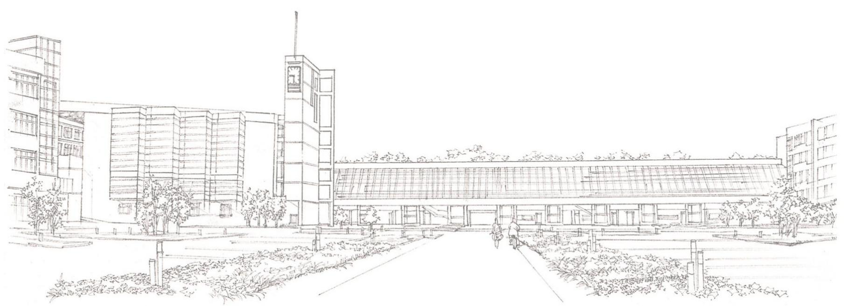商学系

**《推销与谈判》课程标准**

1. **课程基本信息**

|  |  |  |  |
| --- | --- | --- | --- |
| **课程代码** | **20027** | **课程性质** | **必修课** |
| **总学时** | **56学时，40理论学时，16实践学时** | **学分** | **6** |
| **开设学期** | **第3学期** | **适用专业** | **市场营销** |
| **实施场所** | **多媒体教室** | **授课方式** | **课堂教学** |
| **课程类型** | **A类（纯理论课）/ B类（理论＋实践课）/C类（纯实践课）** | **🞏 专业核心课程 🞏 其它课程** | |
| **先修后续课程** | **《市场营销学》、《统计学》** | **《市场调研与预测》《特许经营与创业》、《营销策划综合实训》** | |
| **执笔人** | **周小兰** | | |
| **审核人** | **梁纪尧** | | |
| **制订时间** | **2024/8/20** | | |

**二、课程概述**

（一）课程定位

推销与谈判是市场营销专业核心专业技术课程。课程培养市场开拓与推广中的寻找顾客、深度洽谈、商务谈判能力，培养学生亲和、表达、抗压、机变的商务素质

（二）先修后续课程

前修课程：《计算机基础》、《市场营销学》、《统计学》等。

同修课程：《网络营销》、《消费者行为学》等。

后续课程：《广告策划》、《特许经营与创业》、《营销策划综合实训》等

**三、课程设计**

根据市场营销专业人才培养要求，形成以职业能力为本位、工作过程为导向、学生为主体， “教、学、做”三位一体课程教学体系，贯穿四个基本点（课程标准、教学载体、教学过程、评价体系）。课程以谈判推销情景为导向：课程实施时，以4个推销谈判情景贯穿全部学习过程，学生模拟角色扮演完成推销和谈判各个情景。

课程以任务驱动教与学：课程实施时，学生只有上一个任务完成，才能进行下一个任务；任务实施过程中学生遇到难题、出现错误、提出疑惑，老师进行引导，对学生进行激励、答疑、纠错，最后学生完成阶段任务，为下一个任务做准备。 课程以任务过程实施考核：学生任务实施过程的反馈、参与贡献度、项目任务完成情况是主要的考核内容。

**表1 课程能力训练项目设计**

|  |  |  |
| --- | --- | --- |
| **序号** | **能力训练项目** | **训练内容** |
| **1** | 14自测题——谈判是什么 | 谈判能力 |
| **2** | 谈判能力训练项目1——你要盘下这家店吗 | 谈判信息收集能力 |
| **3** | 谈判能力训练项目2——蠢材，要得是他们的可靠性！ | **谈判目标制定能力** |
| **4** | 谈判能力训练项目3——未起跳先瞧瞧 | **谈判磋商能力** |
| **5** | 谈判能力训练项目4——旅游公司的同乐会 | **谈判战略能力** |
| **8** | 谈判能力训练项目 5——谈判模拟 | **谈判实战** |

**四、课程目标**

通过课程的学习，在策划类、创业类课程中具有具有良好的语言表达能力。，学生在后续顶岗实践课程中具有恰当的职业预期，具有吃苦耐劳的工作精神和积极的心态，会交流、合作。

学完本课程之后，学生能根据在生活与工作中恰当使用推销礼仪，寻找顾客、深度洽谈、商务谈判，具有某行业的某种推销的能力（保险电销 、农资面推、医药推销）

（一）能力目标

1在生活与工作中恰当使用推销礼仪的能力；

2寻找顾客的能力；

3接近顾客的能力；

4推销洽谈的能力；

5处理顾客异议的能力；

6促进推销成交的能力；

7具有某行业的某种推销的能力（保险电销 、农资面推）

（二）知识目标

1使学生了解推销的含义、原则与过程；

2使学生了解推销方格理论、推销模式

3使学生了解推销人员应具备的职责、素质、职业能力。

4使学生了解推销人员的管理方法。

（三）素质目标

1培养健康的思想情操，恰当的职业预期。

2善于沟通，具有良好的语言表达能力。

3在学习中学会交流、合作。

4具有吃苦耐劳的工作精神和积极的心态

**五、课程计划**

根据课程标准课程教学任务包括：“销售准备、开发客户、深度洽谈、促成交易、销售管理 ”5个模块、4个谈判情景，1个谈判实战，配合14次谈判能力自测题，共56个课时。教学内容进度安排如下：

**表4-1 教学内容与教学进度表**

|  |  |  |  |  |  |
| --- | --- | --- | --- | --- | --- |
| **教学模块** | | | **主要教学内容** | **学时** | **周次** |
| **名称** | | **项目** |
| **模块1** | 销售准备 | 认识课程 | 1．课程内容介绍  2．课程学习要求  3．课程考核标准 | 1 | 1 |
| 了解推销与谈判 | 1.推销  2.谈判  3.区别联系 | 1 | 1 |
| 销售素养准备 | 1.销售心理  2.销售沟通  3.销售知识 | 4 | 2 |
| 谈判情景一 | 你要盘下这家店吗 | 2 | 3 |
| **模块2** | 开发客户 | 寻找客户 | 1.潜在客户线索  2.客户审核 | 2 | 3 |
| 谈判准备 | 1.收集谈判信息  2.确定谈判目标  3.制定谈判计划 | 4 | 4 |
| 接触客户 | 1．顾客准备  2．约见顾客  3．接近顾客 | 2 | 5 |
|  |  | 谈判情景二 | 蠢材，要得是他们的可靠性！ | 2 | 5 |
| **模块3** | 深度洽谈 | 谈判开局 | 1开局气氛  2.谈判议程  3.谈判摸底 | 2 | 6 |
| 推销展示 | 1.销售展示组合  2.销售陈述  3.销售实践 | 2  2 | 6  7 |
| 谈判磋商 | 1.价格策略  2.让步策略  3.僵局策略 | 2  2 | 7  8 |
| 谈判情景三 | 未起跳先瞧瞧 | 2 | 8 |
| **模块4** | 促成交易 | 谈判终局 | 1.终局策略  2.销售促进  3.谈判协议 | 4  2 | 9  10 |
| 谈判情景四 ： | 旅游公司的同乐会 | 6 | 11 |
| **模块5** | 销售管理 | 时间管理 | 1.价值观、  2.时间浪费、  3.时间管理象限 | 2  2 | 12 |
| 辖区管理 | 1.销售目标管理  2.辖区时间配置  3.顾客利益计划 | 2  2 | 13 |
|  | 谈判实战 | | | 4 | 14 |
| 合计 | | | | 56 | 14 |

**六、课程实施**

（一）学情分析

课程主要在市场营销专业开设，市场营销专业的学生特点如下：

**表2学情分析表**

|  |  |  |
| --- | --- | --- |
|  | 市场营销 | 连锁经营 |
| 学生的知识结构 | 计算机基础、市场营销等课程的学习为本课程的学习打下基础 | 基础会计、统计学等课程基础扎实，但是计算机基础差 |
| 学生的参与性 | 不喜欢讲授，喜欢遇到问题，才会想起用什么知识 | 课堂学习积极性高，主动性强 |
| 学生的兴趣特长 | 喜欢社交、爱领导、热情，不参与课堂、搭便车、有特殊才能 | 善思考、注意细节，热情、有感染力 |
| 学生的协作性 | 学生合作能力强 | 学生团队能力强 |

市场营销学生的课前课后监督与指导是学生取得良好学习效果重要环节。

（二）．教学方法与手段

1．教学方法

案例分析：提供真实的相对复杂和多样化的案例供分析和学习

任务驱动：提供真实、完整、具体的项目任务供学生执行和实施

小组讨论：成立调研项目小组，项目的完成需小组成员的沟通和协作

角色扮演：小组成员都有自己的岗位角色，分工合作完成项目

2．教学手段

计算机技术：利用计算机数据处理软件的教学，提高学生的数据处理、分析能力

多媒体技术：利用多媒体教学，教学方法多样化，提高学生学习积极性，改善课堂教学效果

网络教学：利用网络沟通平台，积极反馈、指导学生课后实践，提高学生学习效果。

**七、课程资料**

1. 教学文件

工商管理学院教学文件汇编。教学标准、课程体系、教学内容、实训项目、教学进度、教学整体设计、课程考核方案、教学单元设计、课件、讲义、教学指导、学习评价等教学资源的汇总

2．教材资源

《谈判是什么》第一版 赵轶 主编，清华大学出版社，2012。特点：基于工作流程编排内容 教学内容分项目化与任务驱动

《谈判力》第一版 郭秀花，张梦霞 编著 电子工业出版社，特点：根据调研流程提供相关案例，数据处理与分析案例详尽 。

3 .教辅资料

案例集：每届学生营销策划大赛参赛作品；每届学生调查项目资料；每届学生调查实训资料；企业案例。

[美]所罗门，[中]卢泰宏：消费者行为学，电子工业出版社，2012，1；

江 林：Excel在市场营销中的运用，首都经济贸易大学出版社，2013，1；

符国群：Excel在管理中的运用，武汉大学出版社，2012，7；

苏 勇：推销与谈判 ，上海社会科学院出版社，2011，5；

荣晓华：消费者行为学，东北财经大学出版社，2012，3。

4.网络教学资源

网络课程 网络调研公司

行销网，http://xingxiao.com/

销售网，http://www.yewuyuan.com/zhuanti/xiaoshouwang/

蓝心网，http://www.lansin.com/

乐调网

5.教学软件

办公软件（excel、word），spss软件

6.仪器、设备

多媒教室：多媒体视听设备（投影、功放音响、DVD录音机等），办公软件，spss软件

营销综合实训室：办公软件，spss软件 ，网络环境